SPF Seniorernas månadsmöte 13/1-25
SPF Seniorerna Nolaskogs höll som vanligt årets första månadsmöte i Pingstkyrkans Festsal. Dagens väderlek med underkylt regn gjorde nog att inte alla stolar var besatta! Leif Persson hälsade välkommen och presenterade dagens underhållare som var KaLas!

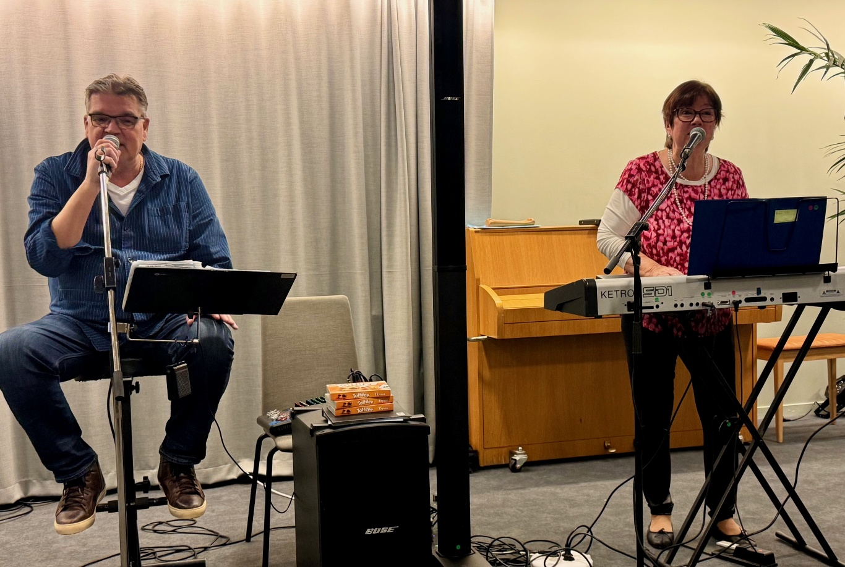
Dagens underhållare som var KaLas

” KaLas” står för det trevliga musikparet Karin Tängdén och Lasse Sjöman som är världsberömda här i Nolaskogs! De inledde med ett mycket uppskattat musikquiz, där vi fick tänka till både på namn, artister, låttitlar och öva huvudräkning. Totalt kunde man uppnå 22poäng och bordet med quizmaestron Staffan Norberg vann en stor gottpåse att mumsa på.
Under pausen fick vi så en god smörgås med kaffe eller thé och därefter klart för ”KaLas” andra halvlek.
De spelade och sjöng ett potpurri med kända Sven Ingvars låtar som vi med glädje kunde sjunga med i. Så sjöng Lasse – Du är kvinnan för mej. Jag tänker leva tills jag dör och vi hjälpte till med avslutningslåten - Lasse Berghagens - DING DONG!
Rungande applåder och varmt tack till Karin och Lasse för den trevliga underhållningen!
Leif och Kaj drog så lotter och många glada vinnare blev det. Leif slog ett slag för de kommande aktiviteterna: Den 3/2 kommer Bosse Eriksson och berättar om hur man tog upp segelbåten Ester från havets botten ute på Gullviksfjärden! Den 10/2 håller föreningen sitt årsmöte.Väl mött!!
/ Hans Nordin

